Проект по ПДД «Безопасность на дорогах»

**ВОСПИТАТЕЛЬ МДОУ «Солнышко» Новикова Р. Г.**

**Проект по ПДД на тему**: *«****Безопасность на дорогах****»*

Актуальность

Обучение детей правилам **безопасности дорожного движения**, по-прежнему, остается одной из важнейших задач дошкольного образования. Поэтому, необходима повседневная работа с детьми по формированию представлений о важности соблюдения правил **дорожного движения**.

Цель:

Формирование навыков правильного осознанного **безопасного** поведения дошкольников на **дороге**.

Формировать у родителей и воспитанников устойчивый интерес к использованию ремней **безопасности** и удерживающих устройств, при перевозке детей в личном автомобиле.

Задачи:

1. Пополнить, упорядочить, закрепить знания дошкольников о правилах **дорожного движения**.

2. Побуждать использовать изученные правила **дорожного** движения на практике.

3. Повысить компетентность родителей по вопросам, касающихся правил **дорожного движения**.

4. объяснить воспитанникам назначение ремней **безопасности** и удерживающих устройств;

5. Создать предметно – развивающую среду в группе.

В рамах « Декады дорожной безопасности детей» с12 по23 марта 2018 года в средней группе МДОУ « Солнышко» проводилась профилактическая акция «Внимание каникулы». В ходе проведённой недели по правилам **дорожного** движения проводились такие мероприятия:

Использовали дидактические игры: *«Зажги светофор»* *«Внимание****дорога****»* *«Мы едем в автобусе»* *«У светофора»*

Словесные игры: *«Мы шоферы»* *«А если бы»* *«Самый главный»*

Сюжетно- ролевые игры *«Я шофер»* *«Строители****дорог****»*

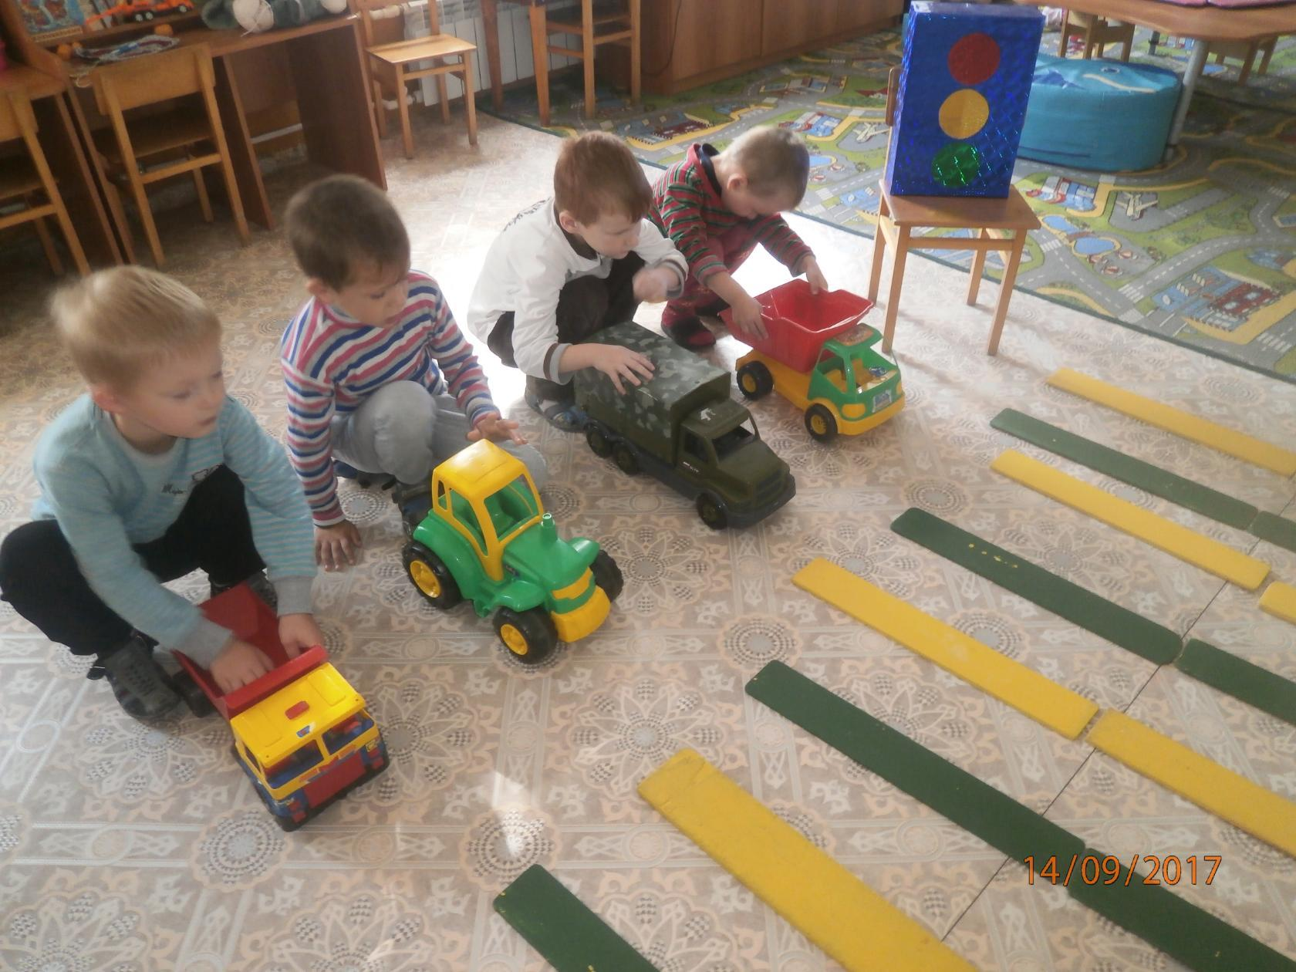

Подвижные игры *«К своим знакам»*, *«Передай жезл»*, *«Автобус»*, *«Грузовик»*, *«Стоп»*, *«Три сигнала светофора»*, *«Воробушки и автомобиль»*.

Проводились ситуативные беседы с детьми: *«****Безопасное поведение на улице****»* *«Можно ли на****дороге играть****?»* *«Зачем нужен светофор?»* *«Почему нельзя играть на****дороге****?»«Зачем нужны****дорожные знаки****?»*

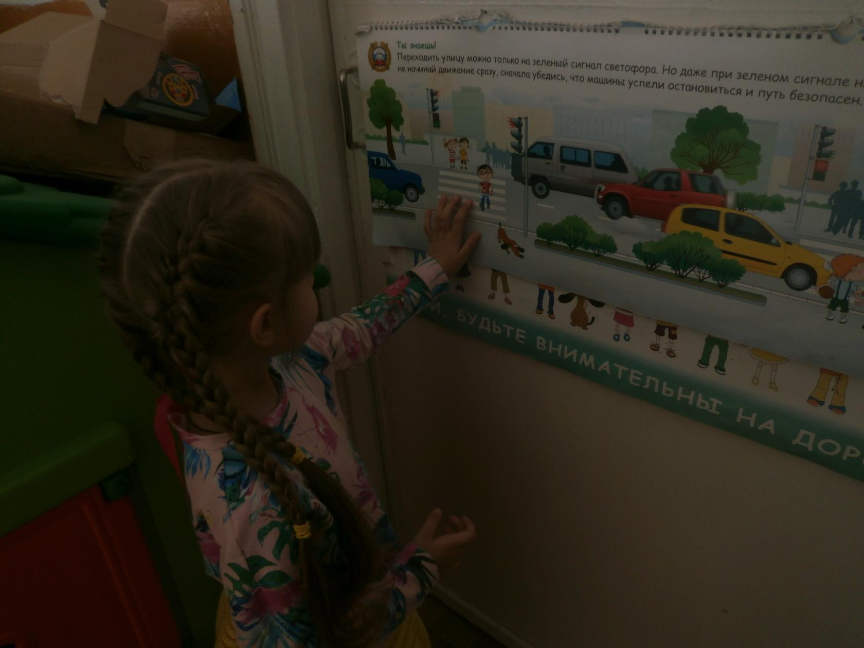

Дети отгадывали загадки; рассматривали иллюстрации по ПДД.

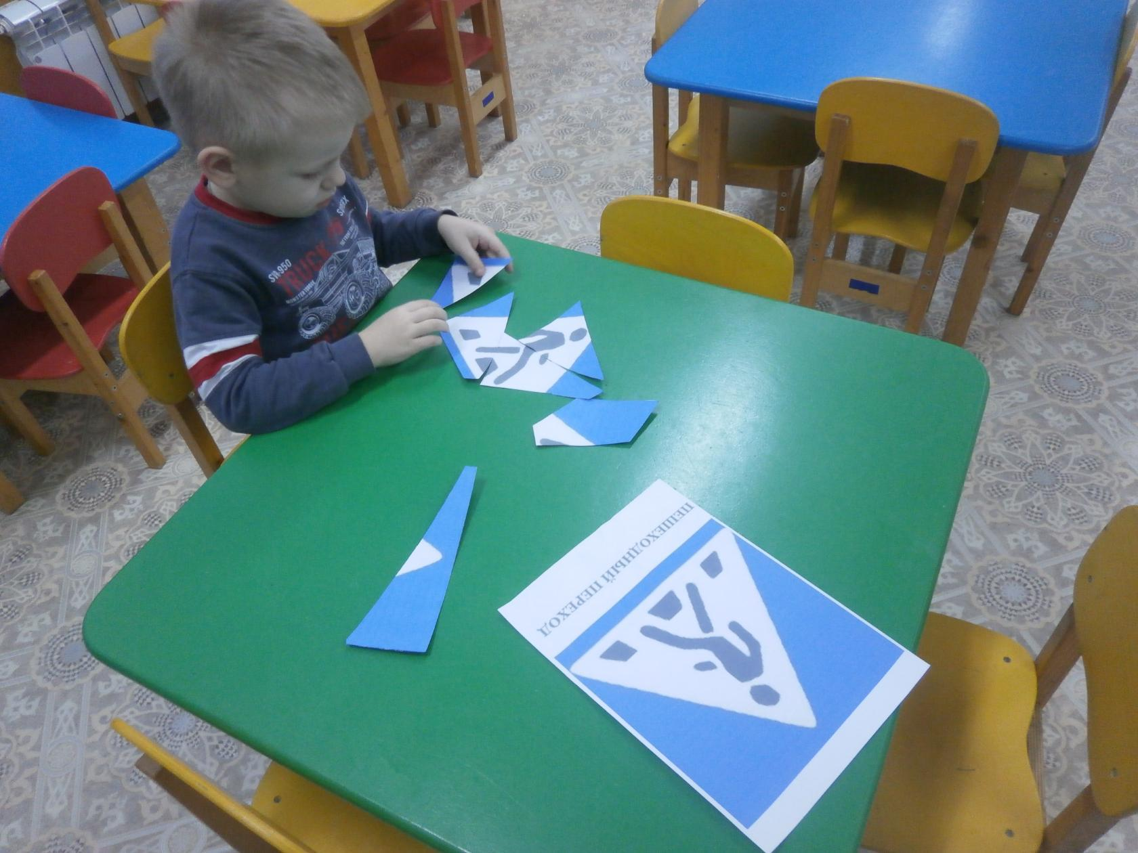

Совместно с детьми сделали аппликацию *«Светофор*

*Игра на внимание «Светофор»*

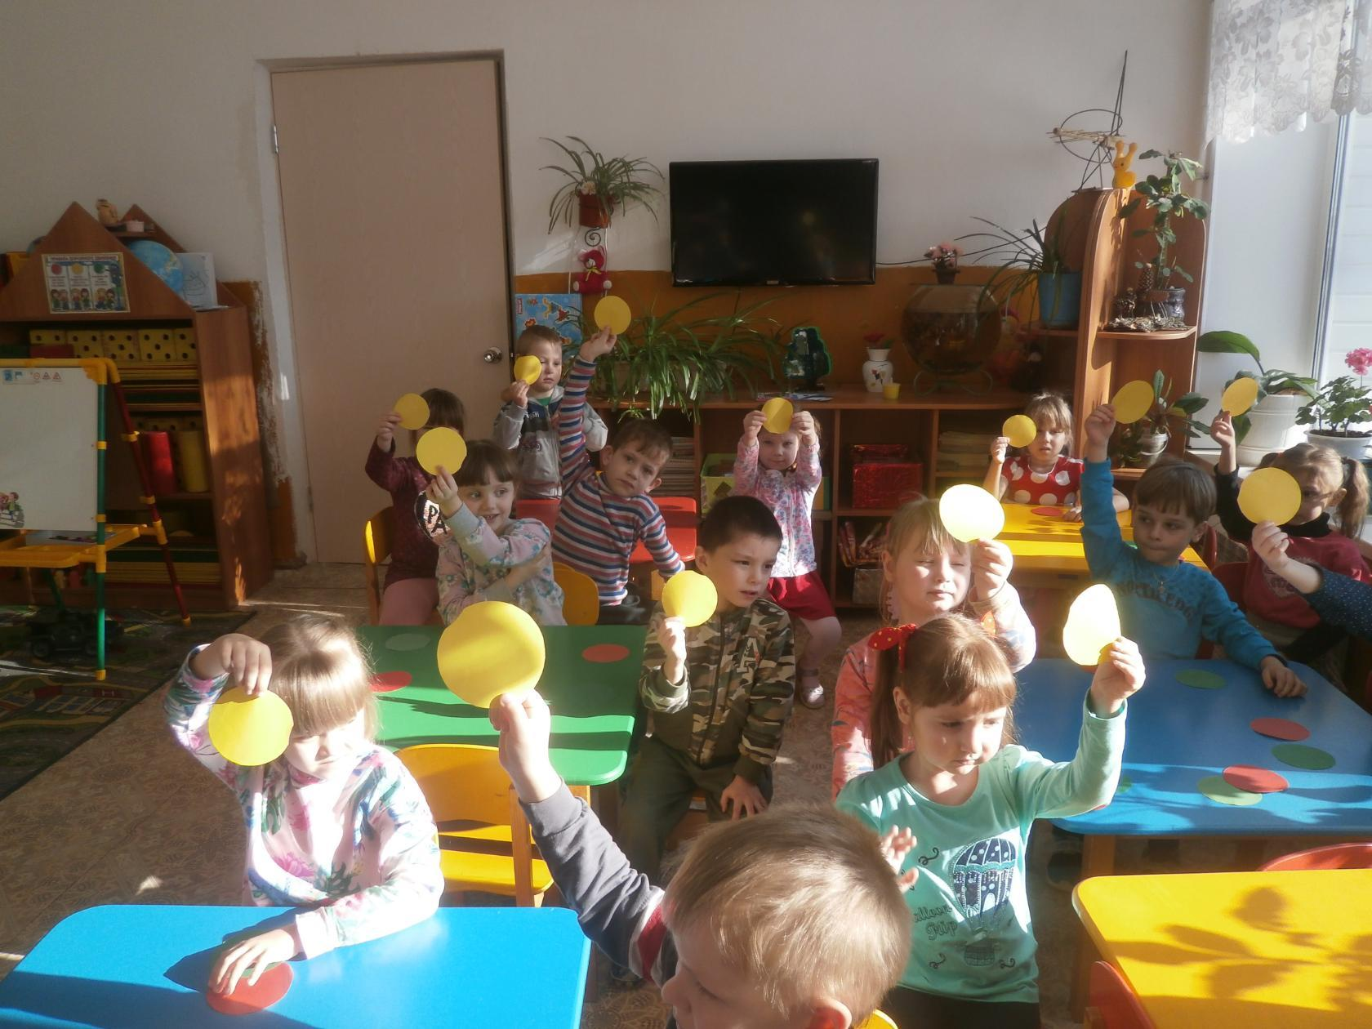

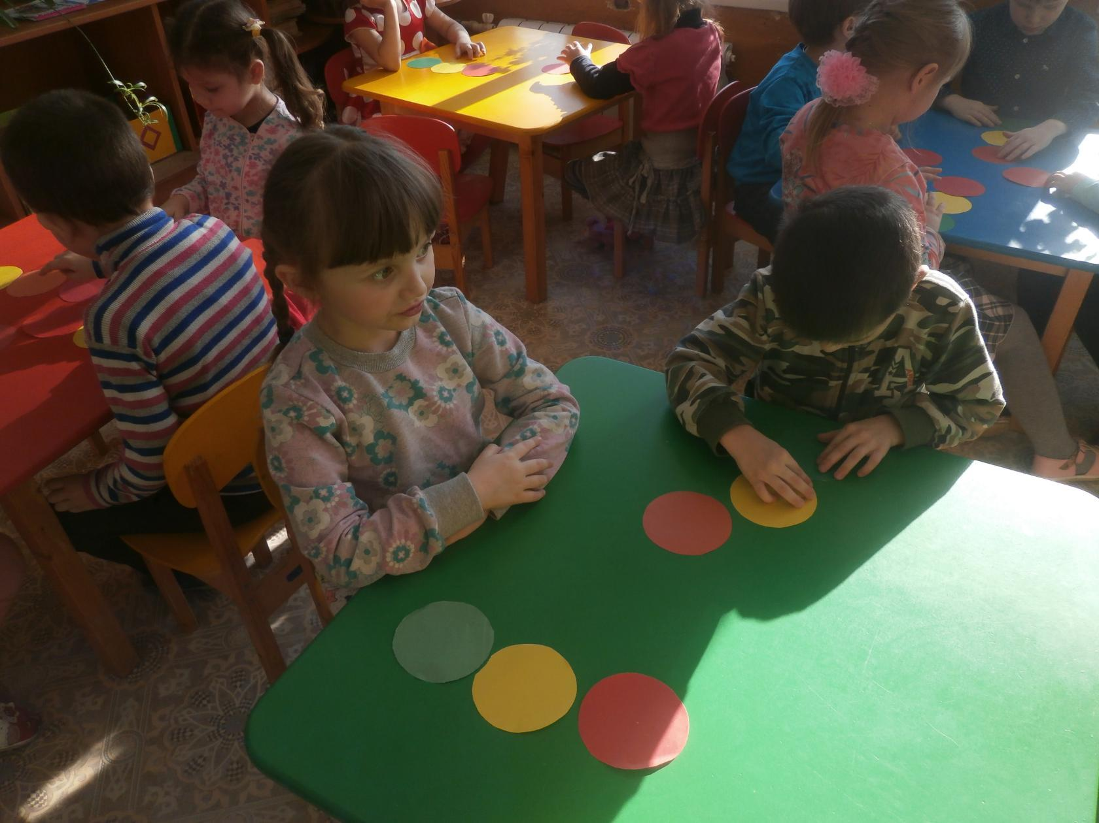

Ежедневно в течении акции « Внимание каникулы»

были организованы пятиминутки по правилам дорожного движения.

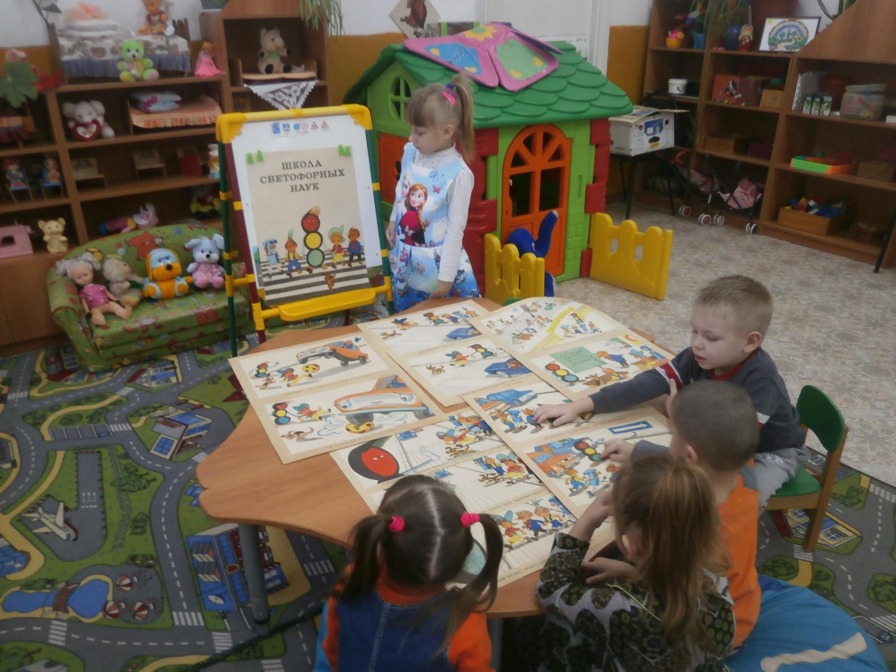

Занятие «Дорожный знак тебе не враг - уважайте каждый знак».

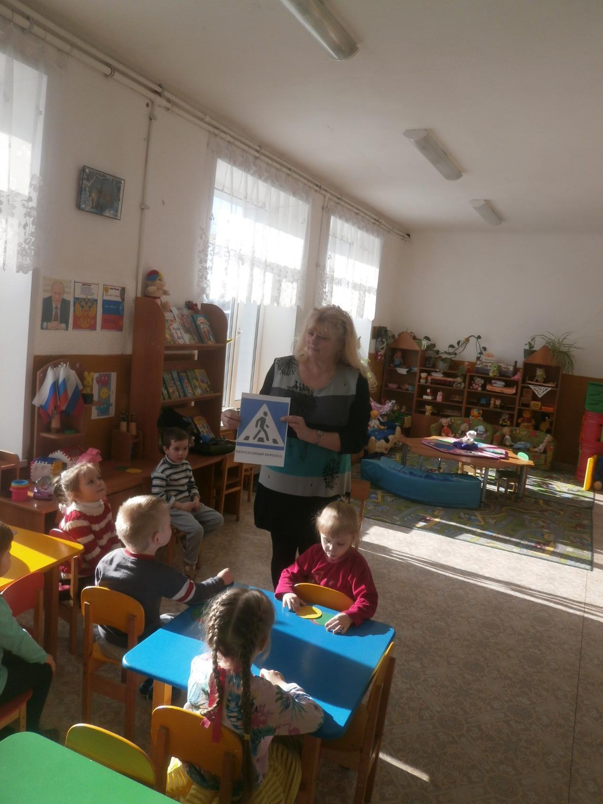

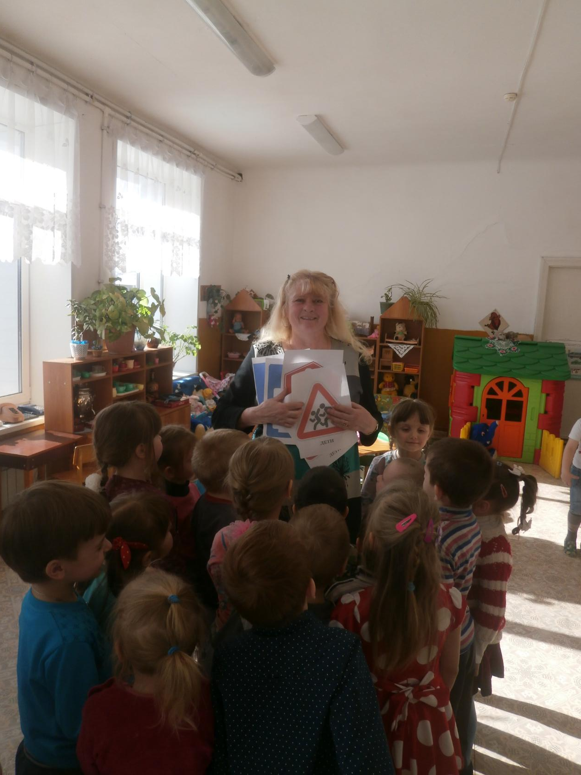

Раскрась правила дорожного движения

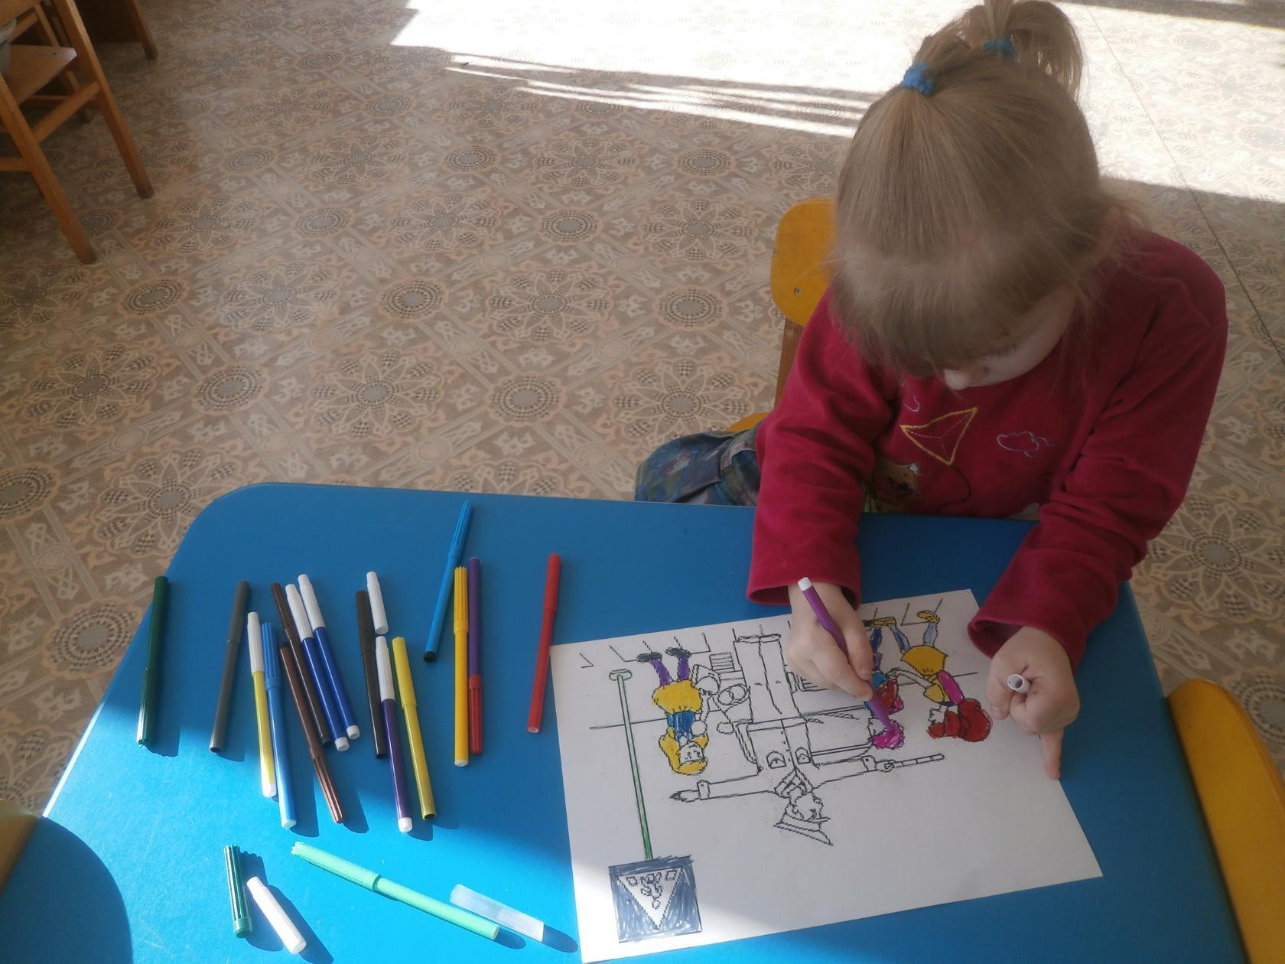

Проводилась работа с родителями: консультация *«Учим правила****безопасности****»;*

рекомендации для родителей *«Правила****дорожного движения****»* *«****Безопасность*** *перевозки детей в автомобиле».*

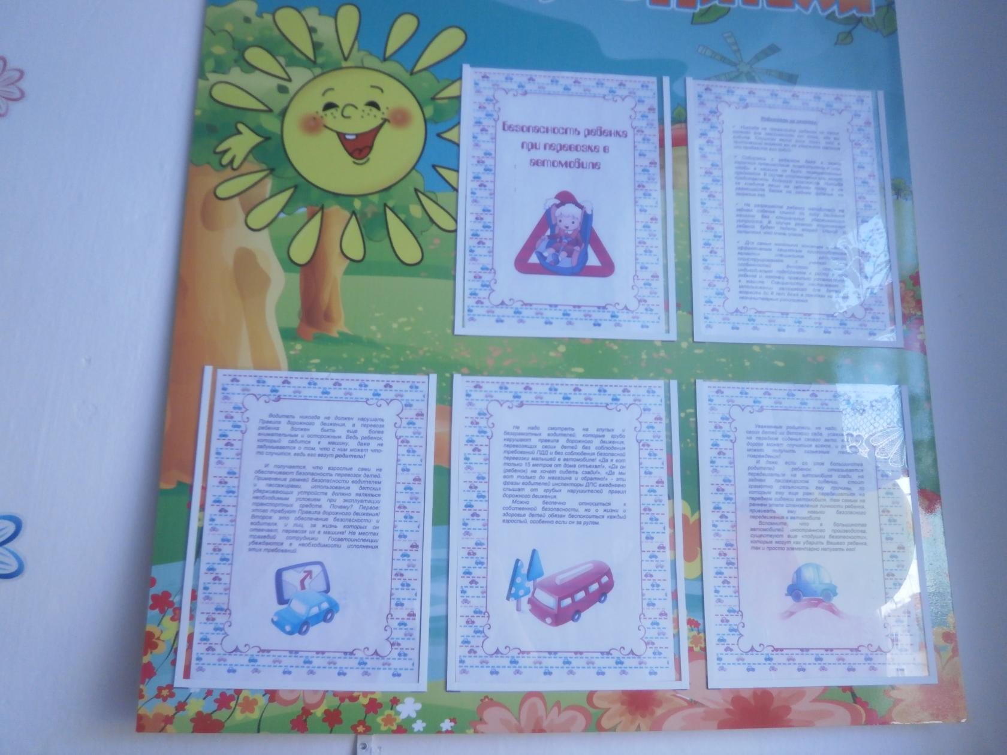

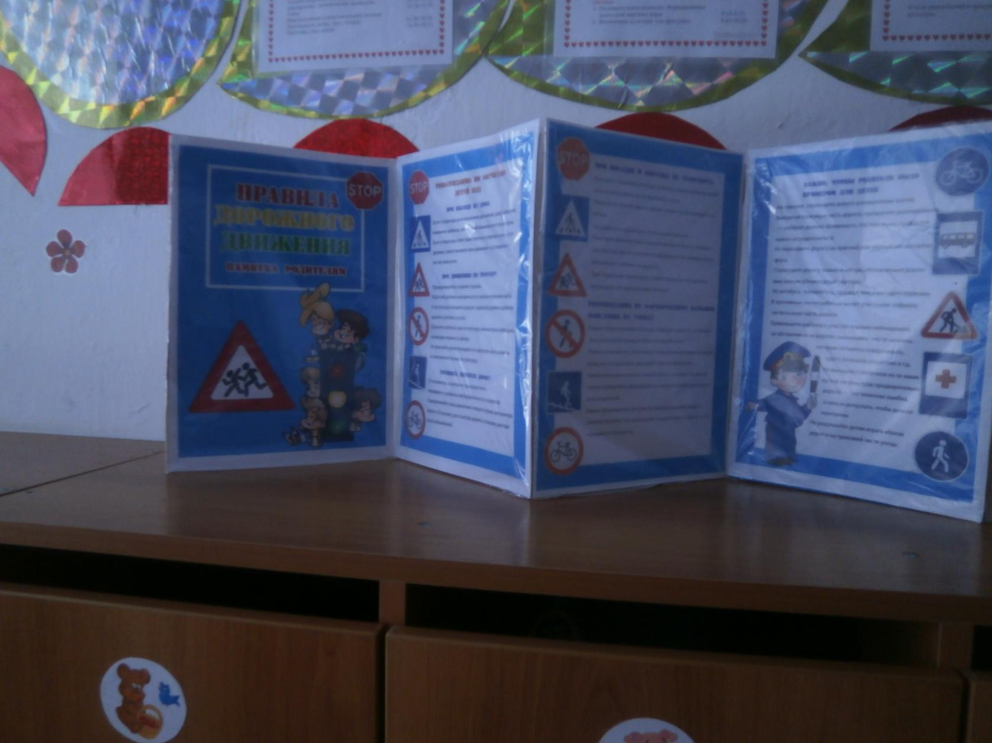

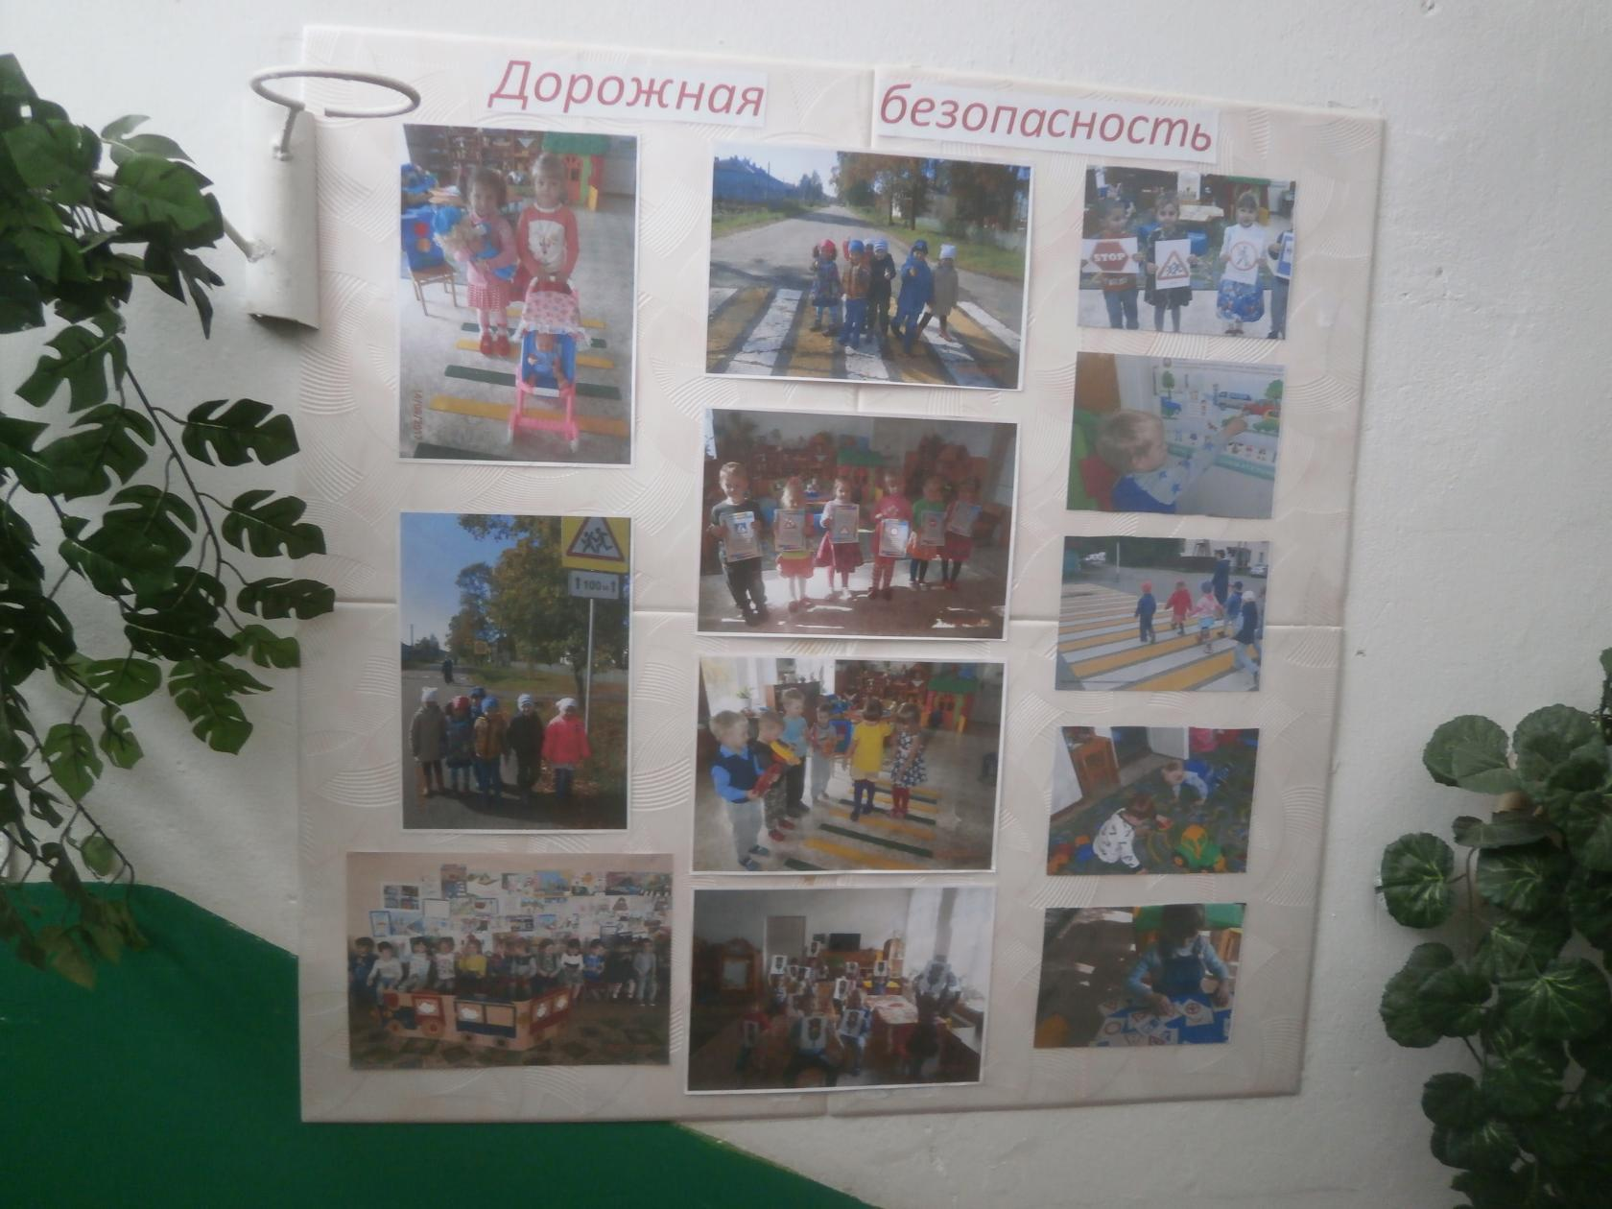

Результатом проведения тематической недели по ПДД стало то, что:

1.Дети получили и усвоили знания о правилах поведения на **дороге**, научились применять полученные знания о правилах **дорожного движения в играх**, инсценировках, в повседневной жизни.

2. Были объединены усилия педагогов и родителей в вопросе ознакомления детей с правилами **дорожного** движения соблюдению.жизни; планомерно и активно распространялись знания о правилах **дорожного** движения среди родителей.

3. Разработаны наглядные материалы, оказывающие развивающее воздействие и познавательную стимуляцию на детей, формирование у детей знаний о культуре поведения на **дороге**, воспитанию ответственности за **безопасность** своей жизни и жизни других людей.

